**Schuur-September**

Week 40- 2019

[www.arspoetica.nl](http://www.arspoetica.nl)

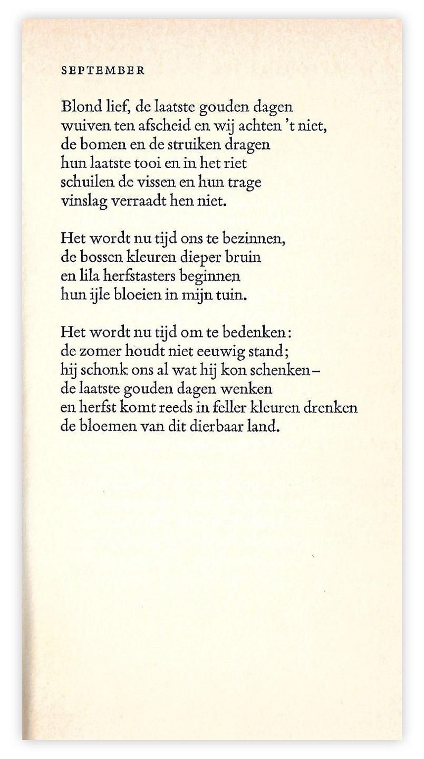

Deze week een tijdsgedicht. Alles en iedereen wijzen ons erop dat de herfst is begonnen. Zo ook de dichter van deze week. Het gedicht spreekt in duidelijke beelden over de loop van de seizoenen

Koos Schuur (1915-1995) was eerder hier met een gedicht vertegenwoordigd in week 20-2015.

Zoals ik toen al schreef werd hij als voorloper van de vijftigers gerekend (o.a. Lucebert hoorde hiertoe), experimentele dichters. Zijn werk nog eens nalopend kan ik daarvan niet veel terugvinden, eerder lijkt mij sprake van een annexatie door de expansieve vijftigers.

Hierover schrijft hij in het nawoord van de verzamelbundel waaruit het gedicht van de week afkomstig is: “ ..persoonlijk hecht ik meer waarde aan de ontwikkelingsgang van het individu” ”dan aan de manifestatie van tien of twintig…”.

Schuur is volgens mij een dichter van intieme gebeurtenissen bijvoorbeeld in “Zonenlied” dat is terug te vinden in de beschouwing van Ad den Besten in zijn [“Stroomgebied”](https://www.dbnl.org/tekst/best004stro02_01/best004stro02_01_0015.php), maar ook dichter van de natuur en vooral ook van (Oost)Groningen waarvan hij afkomstig was. Zowel het zo-even genoemde gedicht als het gedicht van de week zijn voor het eerst gepubliceerd in de bundel “Windverhaal” uit 1941 (niet 1944 zoals Den Besten vermeldt).

Hier wordt de tekst gegeven uit “Gedichten 1940-1960” (1963).